1. MGN_MGNI銀行入金券申請主檔

|  |  |  |  |  |  |  |  |  |  |  |
| --- | --- | --- | --- | --- | --- | --- | --- | --- | --- | --- |
| 系統代號 | | CCP | | | 資料庫代號 | | |  | | 日期  2020/12/7 |
| 表格代號 | | MGN_MGNI | | | 表格名稱 | | | MGN_MGNI銀行入金券申請主檔 | | |
| 來源檔案 | | N/A | | | | | | | | |
| 產生資料程式 | |  | | | | | | | | |
| 序 | 索引代號 | | | | |  | | | 組成欄位 | |
|  | PK | | | | |  | | | MGNI_ID | |
|  |  | | | | |  | | |  | |
|  |  | | | | |  | | |  | |
| 序 | 新欄位代號 | | 型態 | NULL/NOT NULL | | | 欄位名稱 | | 備註 | |
|  | MGNI_ID | | CHAR(20) | Not null | | | 申請ID | | MGI + yyyymmdd + hhmmssfff | |
|  | MGNI_TIME | | Datetime2 | Not null | | | 存入日期(填單時間) | |  | |
|  | MGNI_TYPE | | CHAR(1) | Not null | | | 存入類型 | | 1:入金 | |
|  | MGNI_CM_NO | | CHAR(7) | Not null | | | 結算會員代號 | |  | |
|  | MGNI_KAC_TYPE | | CHAR(1) | Not null | | | 存入保管專戶別 | | 1. 結算保證金 2. 交割結算基金專戶 | |
|  | MGNI_BANK_NO | | CHAR(3) | Not null | | | 存入結算銀行代碼 | |  | |
|  | MGNI_CCY | | CHAR(3) | Not null | | | 存入幣別 | | TWD、USD | |
|  | MGNI_PV_TYPE | | CHAR(1) | Not null | | | 存入方式 | | 1:虛擬帳戶  2:實體帳戶 | |
|  | MGNI_BICACC_NO | | CHAR(21) | Not null | | | 實體帳號/虛擬帳號 | | 存放實體帳號或是虛擬帳號 | |
|  | MGNI_I_TYPE | | CHAR(1) | null | | | 存入類別 | | 選擇交割結算基金時使用  1:開業  2:續繳  3:其他  4:額外分擔金額 | |
|  | MGNI_P_REASON | | VARCHAR(50) | null | | | 存入實體帳號原因 | |  | |
|  | MGNI_AMT | | DECIMAL(20,4) | Not null | | | 總存入金額 | |  | |
|  | MGNI_CT_NAME | | VARCHAR(120) | Not null | | | 聯絡人姓名 | |  | |
|  | MGNI_CT_TEL | | VARCHAR(30) | Not null | | | 聯絡人電話 | |  | |
|  | MGNI_STATUS | | CHAR(1) | Not null | | | 申請狀態 | | 0:申請成功  1:已申請  2:已註銷  5:申請失敗  6:申請中  7註銷中 | |
|  | MGNI_U_TIME | | Datetime2 | Not null | | | 更新時間 | |  | |

1. MGN_CASHI 銀行入金申請現金明細檔

|  |  |  |  |  |  |  |  |  |  |  |  |  |
| --- | --- | --- | --- | --- | --- | --- | --- | --- | --- | --- | --- | --- |
| 系統代號 | | CCP | | 資料庫代號 | | | |  | | | 日期 | 2020/12/7 |
| 表格代號 | |  | | 表格名稱 | | | | MGN_CASHI 銀行入金申請現金明細檔 | | | | |
| 來源檔案 | | N/A | | | | | | | | | | |
| 產生資料程式 | |  | | | | | | | | | | |
| 序 | 索引代號 | | | | |  | | | 組成欄位 | | | |
|  | PK | | | | |  | | | CASHI_MGNI_ID  CASHI_ACC_NO  CASHI_CCY | | | |
|  |  | | | | |  | | |  | | | |
| 序 | 新欄位代號 | | 型態 | | NULL/NOT NULL | | 欄位名稱 | | | 備註 | | |
|  | CASHI_MGNI_ID | | CHAR(20) | | Not null | | 申請主檔 ID | | | MGI + yyyymmdd + hhmmssfff | | |
|  | CASHI_ACC_NO | | CHAR(7) | | Not null | | 存入結算帳戶帳號 | | |  | | |
|  | CASHI_CCY | | CHAR(3) | | Not null | | 幣別 | | |  | | |
|  | CASHI_AMT | | Decimal(20,4) | | Not null | | 金額 | | |  | | |

## 注意事項:

1. 當存入保管專戶別為結算保證金時，能將金額存入多筆的結算帳戶；反之，當存入保管專戶別為交割結算基金專戶時，只會有一筆總金額存入。

結算保證金示意圖:

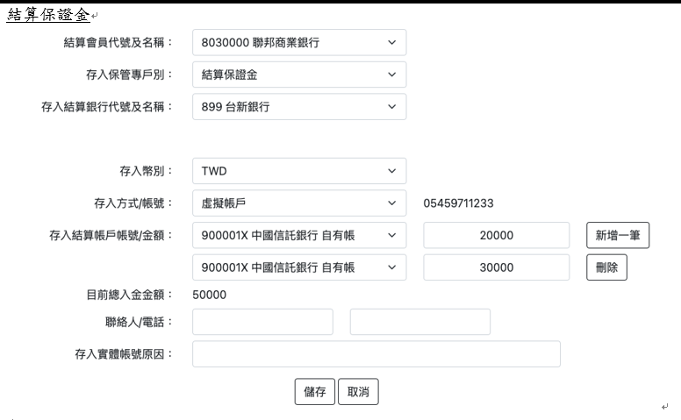

交割結算基金帳戶示意圖:

